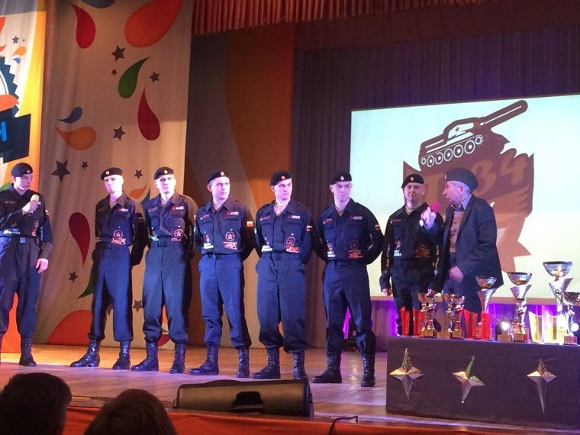

«Под летним солнцем»: финал омского турнира высшей лиги КВН
В стенах ДК «Звездный»,6 мая, прошло главное городское юмористическое состязание, в котором приняли участие и поборолись за победу команды КВН из разных учебных заведений.
Пройдя долгий путь и усердную подготовку, самые опытные коллективы сезона на протяжении 3 часов, радовали омского зрителя своими шутками и остротами.
Игра проходила в 4 конкурса, традиционно начинаясь с приветствия команд, каждая из которых демонстрировала свои индивидуальность и самобытность.
«- А я подарок за кулисами приготовил - лечебную грязь!
- И чем она лечебная?
- Я ее около больницы собрал» (Команда КВН «Джигит»)
Шуток на заезженные и приевшиеся темы в этот вечер услышать было нельзя. Команды ответственно подошли к написанию материала и выбору тем для шуток. Несмотря на то, что тематика игры была ограничена, каждая из команд показала свое виденье, стараясь обойти острые углы.
«У сурдопереводчика не было одного пальца, поэтому он постоянно что-то недоговаривал» (Команда КВН «Т-34»)
После первого конкурса зал был разогрет- громкие аплодисменты и лозунги зрителей служили яркой оценкой выступления, а вердикт и объективное мнение участники игры получали в виде оценок жюри.
Президент «Омского КВН» Михаил Дымура и директор ДК «Звездный» Роман Горькавый в конце игры подвели итоги всего сезона, объявили призеров малого финала и победителей в номинациях «мисс и мистер» омского КВН.
Победителями 21-ого городского турнира Высшей омской лиги КВН и обладателями путевки на 30-ый международный фестиваль команд КВН Сочи – 2019 стала независимая команда КВН «Радость», которая всю игру дарила зрительному залу улыбки и смех.
Текст и фото: Полина Зверева
Опубликовано 7 мая 2018 10:21

